АНАЛИЗ выполнения
программы «ЗДОРОВЬЕ»
МОБУ «СОШ №25»

Цель анализа: определить уровень состояния работы по выполнению программы «Здоровье» школы.
Содержание.
В школе создана, реализуется программа «Здоровье», которая представляет собой воспитания и развития, учащихся в области здоровья.
Работа ведётся в двух направлениях: медицинском (физическое и психологическое здоровье) и педагогическом (нравственное здоровье). Оба направления реализуются педагогами школы.
Педагогическое направление:
Цель - создание условий для комфортного пребывания ребёнка в школе, познания им своих физиологических, психологических, нравственных умственных способностей, для его полноценного развития, для сохранения и укрепления его здоровья.
Реализация цели достигается решением следующих задач:
- работа педагогов по технологиям здоровьесбережения;
- развитие мотиваций;
- просвещение учащихся по вопросам здорового образа жизни;
- развитие самоуправления школьников.
Анализ посещение уроков показывают, что в педагогическом направлении дела обстоят более благополучно.
Образовательный процесс в вопросах здоровьесбережения технологичный: иметь способы, методы и средства достижения результатов.
С элементами технологии здоровьесбережения были рассмотрены на педагогическом совете 23.03.2015г. «Применение здоровьесберегающих технологий в спортивно-массовой работе» (Пулова Т.М.) «Способы и методы сбережения психологичекого здоровья»(Середа Е.М.); «Использование здоровьесберегающих технологий в начальной школе в связи с внедрением ФГОС нового поколения»(Каирова Г.А и .РахимоваР.С.) Проводится работа по направлениям:
- «Твое здоровье и свободное время», через кружковую работу;
- «Твое здоровье и досуг» через систему внеклассной воспитательной работы;
- « Твое здоровье и основы безопасности жизнедеятельности»
- «Твое здоровье и алкоголь», «Твое здоровье и наркотики», «ЗОЖ»
Результативность:
1. Основной задачей школы является повышение качества образования. Опыт показывает, что решение этой задачи возможно осуществить в том числе и через здоровьесберегающее направление деятельности.
Немаловажное значение имеет здесь обучение школьников здоровому образу жизни. Этот процесс идёт через поведение мероприятий: месячника «ЗОЖ» «Дней Здоровья», «Дней игры», проведения «Зарницы», месячников по наркотикам, табакокурению, алкоголю, иммунизации.
2. В качестве важнейших критериев реализации программы «Здоровье» мы рассматриваем повышение уровня гигиенических знаний; формирование мотивации, практических навыков и умений; формирование сознательного гигиенического поведения.
3.Общешкольные мероприятия: акции: «Мы за здоровый образ жизни!», «Задумайся о будущем», « В здоровом теле - здоровый дух»; день борьбы с курением, день борьбы со СПИДом, проведение анкет; конкурс плакатов «Мой выбор - мое здоровье», «ЗОЖ» конкурс рисунков «Вредные привычки», «Если хочешь быть здоров – закаляйся!».
2. Работа по привитию навыков правильного питания школьников является важной частью деятельности педагогического коллектива школы
Обеспечить горячим питанием 100% учащихся. Тот факт, что наше здоровье на прямую зависит от питания, очевиден. Это каждый знает и понимает. Влияние питания на растущий организм многогранно: оно не только обеспечивает гармоническое развитие и укрепляет общее состояние здоровья, но может повышать работоспособность и улучшать успеваемость школьников.
Как добиться того, что каждый ребенок, родитель и педагог осознал эти утверждения и принял для себя собственную программу здоровьесбережения?
Наши исследования, размышления, приобретенные теоретические знания позволили сделать вывод об основных принципах и факторах понятия «здоровое питание». Их много, но мы сделали акцент на нескольких, это:
- разнообразное питание
- рациональное питание
- сбалансированное питание
- витаминизированное питание
- режимное питание
И особым образом здесь стоит вопрос о необходимости воспитания у учащихся, родителей и учителей культуры здорового (правильного) питания.
Программа «Школьное здоровое питание» предусматривает проведение широкой разъяснительной работы среди учащихся, их родителей, учителей школы, введение в учебно-воспитательный процесс различных мероприятий, способствующих формированию культуры питания и осознанию роли здорового питания в жизни человека.

Результативность работы:
Горячим питанием охвачены все учащиеся школы. Организован правильный режим питания.
Школа располагает столовой на 210 посадочных мест, стоимость горячего завтрака составляет 39 рублей; обеда 45 рублей.
Учащиеся нашей школы занимаются в одну смены, в связи с этим время работы столовой до 15:00.

Ежедневно осуществляется мониторинг состояния организации питания. Мониторинг состояния организации питания показал, что в текущем году охват горячим питанием составляет 70% в прошлом году - 80,0%. На обеспечение компенсации стоимости питания обучающихся из областного бюджета выделяется 8 рублей и 5 рублей из районного бюджета. В 2014-2015 учебном году 9 обучающихся из малоимущих семей получили талоны на бесплатное питание, трое обучающихся, прибывших из Украины питались бесплатно за счет «Возмещения» КШП «Подросток»
В системе продолжена работа по совершенствованию материально-технической базы школьного пищеблока , замена технологического оборудования , оборудования сети горячего водоснабжения, канализирование.
Обновлена мебель .
Школе обеспечена качественной питьевой водой.
В школе 3 работника школьных пищеблоков, из них 2 повара и 1 зальная.

Всеми формами питания охвачено 70 % школьников, одноразовым горячим питанием – 300 человек, трехразовым горячим питанием – 33. За родительскую плату питаются все, кроме обучающихся прибывших с Украины . Размер родительской платы в день составляет 26 рублей за завтрак и 32рубля за обед.

Организовано питание детей в ГПД. Трехразовым питанием охвачено 10%.

Во школе составлено и утверждено 10-дневные меню, которые позволяют организовать правильное и сбалансированное питание, осуществляется медицинский контроль за качеством организации питания.

С 2014-2015 уч.года школа успешно включились в реализацию современной эффективной программы «Разговор о правильном питании», направленной на формирование ценности правильного и здорового питания. Охват обучающихся первых и вторых классов данным курсом составляет 100%. В старшем и среднем звене 1 раз в месяц проводятся классные часы о здоровом питании, ведется журнал , где классные руководители записывают темы занятий.

Организация питания наших учащихся находится под постоянным контролем школьной администрации.
Санитарно-гигиеническое состояние пищеблока удовлетворяет требованиям СанПина. Ежедневно проводится уборка помещения, по пятницам организовано проведение санитарного дня. Хранение продуктов осуществляется в соответствии с санитарными нормами. Соблюдаются правила техники безопасности, постоянно с сотрудниками проводится инструктаж по ТБ. Помещение столовой эстетически оформлено.
Работниками столовой проводится С-витаминизация, для приготовления пищи используется йодированная соль, в течение всего учебного года в меню присутствовали свежие овощи и фрукты.
В школе проводится систематическая работа с родителями: родительские собрания с целью разъяснения необходимости горячего питания для детей, проводится анкетирование родителей и учащихся по организации рационального питания.

Медицинское направление.
Нормирование учебной нагрузки, режима дня, объёма домашних заданий, выполнение требований по соблюдению санитарно-гигиенического состояния школы в соответствии с нормами САНПиНа – все эти вопросы находятся на постоянном контроле администрации.

Мониторинг состояния здоровья школьников МОБУ СОШ №25

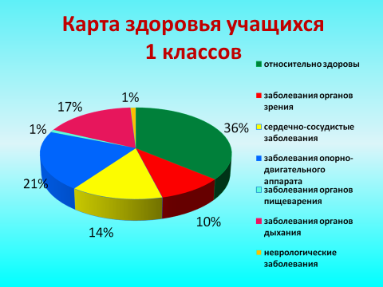
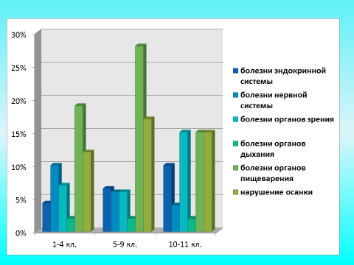

В текущем учебном году в школе обучается 5 детей-инвалидов, что составляет 1 % от общего числа обучающихся.

Сравнительный анализ заболеваемости ОРВИ и гриппом
2014-2015 уч год | 2015-2016 уч год
20-25% | 10 %

Профилактика заболеваний верхних дыхательных путей, ОРВИ и гриппа, а профилактика заболеваний опорно-двигательной системы (сколиоз, нарушение осанки, плоскостопие) школьников 1–6-х кл. - на занятиях по физической культуре. В учебном плане всех классов школы введен 3-й час физической культуры.
Большое влияние на профилактику заболеваний опорно-двигательного аппарата среди школьников оказывают занятия в спортивном зале, мероприятия спортивно-оздоровительной направленности, ежедневно на переменах проводятся прогулки на свежем воздухе.
Осуществляет контроль над соблюдением санитарно-гигиенических требований новых СанПиН. Во всех учебных комнатах и помещениях школы соблюдается режим проветривания. Школьная мебель на 100% соответствует возрастным нормативам, установленным СанПиН.
Согласно заключенному договору медицинского обслуживания образовательного учреждения с МОБУ «СОШ 25», осуществляет медицинское сопровождение образовательного процесса фельдшером Халиулиной А.С...
Ежегодно в предэпидемический период проводится вакцинация обучающихся, педагогического коллектива школы против гриппа.
Выводы:

На постоянном контроле:
- График режима проветривания есть во всех кабинетах, проветривание производится.
- План посадки
- Освещенность.
Перспективы развития: учитывая все создавшиеся условия на текущий момент в школе по реализации программы «Здоровье», основные направления работы на следующий учебный год будут реализовываться через систему воспитательной работы, также сохраняется постоянный административный контроль норм САНПиНа и будет развиваться методическая работа по внедрению в урок элементов здоровьесберегающих технологий личностно ориентированного обучения.

